中国石化仪征化纤有限责任公司
年产480万Nm³甲醇制氢技术改造项目
竣工环境保护验收监测报告

建设单位： | 中国石化仪征化纤有限责任公司
编制单位： | 泰科检测科技江苏有限公司

二○二一年五月

建设 单 位：中国石化仪征化纤有限责任公司
法 定 代 表 人：万涛

编 制 单 位：泰科检测科技江苏有限公司
法 定 代 表 人：董杰
项 目 负 责 人：何立峰

建设单位：中国石化仪征化纤有限责任公司（盖章） | 编制单位：泰科检测科技江苏有限公司（盖章）
电话：0514-83237656 | 电话：18352720099
邮编：211900 | 邮编：225300
地址：中国石化仪征化纤有限责任公司PTA部厂区现有土地内 | 地址：江苏省泰州市海陵区凤凰东路 60 号 S-PARK 园区 4 号楼

目录
一、验收项目概况 1
1.1、项目由来 1
1.2、建设项目基本情况 3
二、验收依据 4
三、工程建设情况 6
3.1、地理位置及平面布置 6
3.2、建设内容 10
3.3、主要设备情况 17
3.4、生产工艺 31
3.4、项目变动情况 49
四、环境保护设施 54
4.1、污染物治理/处置设施 54
4.2、其他环保设施 59
4.3、环保投资 61
五、建设项目环评文件的主要结论与建议及审批部门审批意见 61
5.1、环境影响评价总结论 62
5.2、审批部门的审批意见 62
六、验收执行标准 63
6.1、废水 63
6.2、废气 63
6.3、噪声 64
6.4、总量控制指标 64
七、验收监测内容 65
八、质量保证及质量控制 68
8.1、监测分析方法 68
8.2、质量控制要求 69
九、验收监测结果 70
9.1、生产工况复核结果 70
9.2、废水监测结果及评价 71
9.3、废气监测结果及评价 74
9.4、厂界噪声监测结果及评价 78
9.5、固废监测结果及评价 78
9.6、污染物排放总量核算结果 79
十、环评批复落实情况 80
十一、验收监测结论及建议 83
11.1、验收监测工况 83
11.2、废气监测结果 83
11.3、废水监测结果 83
11.4、噪声监测结果 83
11.5、固体废弃物现场检查结果 84
11.6、污染物处理设施调试结果 84
11.7污染物总量控制结果 84
十二、建设项目环境保护“三同时”竣工验收登记表 85

一、验收项目概况

1.1、项目由来
中国石化仪征化纤有限责任公司（以下简称“仪化公司”）1978年开始筹建，1984年投产，1993年底完成股份制改组，组成仪征化纤股份有限公司和仪征化纤集团公司。1997年两个公司并入中国东联石化集团公司，1998年随中国东联石化集团公司整体进入中国石油化工集团，现为中国石油化工股份有限公司的全资子公司。仪化公司经过多年的建设和扩容改造，截至2020年底，仪化公司拥有PTA生产装置2套，产能100万吨/年；18条聚酯生产线，聚酯产能238万吨/年；5条瓶级切片生产线，产能45.5万吨/年；48条涤纶短纤维生产线，产能110万吨/年；4套超高分子量聚乙烯纤维干法纺丝装置，产能3300吨/年；1套马来酸酐（MAH）装置，产能为12万吨/年；以及相应的公用工程配套能力。
中国石化仪征化纤有限责任公司PTA部现有两套PTA生产装置，PTA装置一线采用阿莫科的技术，产能为35万吨/年。PTA装置二线采用杜邦专利技术，于2003年投产，产能为65万吨/年。氢气是PTA装置必需的原料。目前PTA装置采用的氢气主要是氢氧站电解水制氢，目前氢氧站共5台电解槽，总负荷800Nm3/h，正常运行负荷530~550Nm3/h。2016年建设氢气回收装置PSA变压吸附能力为250Nm3/h，回收约188Nm3/h，氢气回收投用后，氢氧站运行负荷仍需342~362Nm3/h。甲醇裂解制氢工艺简单，操作方便，设备简单，投资低，占地小，节约生产成本，更适用于小型（100-1000Nm³/h）规模。与原有工艺相比，甲醇制氢工艺新增了废气和固废的排放，但是综合能耗相比电解水装置降低了90%左右，减少了能源的使用。同时，根据仪征市安全生产监督管理局提供的说明：“PTA部氢氧站的生产火灾危险性为甲类，氢氧站内控制室与氧气机间相邻，高压配电室与氢氧电解间相邻，且无法通过增加防爆墙隔开为两个不同的建筑”并提出了整改要求。考虑实际使用负荷、投资及装置检修情况、占地规模、安全性等因素，本次技改项目拟停用原电解水制氢装置，新建一套2×300Nm³/h甲醇制氢装置，取代原来的氢氧站电解水制氢，为PTA一线与二线装置供氢。
现有PTA1线于1992年获得环保部的批复（环监[1992]131号），并于1996年9月通过竣工验收委员会验收；PTA2线于1996年获得环保部的批复（环监[1996]880号），并于2004年9月通过验收（环验[2004]061号）；2016年中国石化仪征化纤有限责任公司“PTA装置氧化尾气VOC治理项目”对PTA部氧化尾气治理措施进行技术改造，于2016年8月19号获得仪征市环境保护局的批复（仪环审[2016]178号）；2016年中国石化仪征化纤有限责任公司“PTA部节能改造项目”对两条PTA生产线进行节能改造，于2016年8月29日获得扬州市环境保护局的批复（扬环审批[2016]83号）。PTA部现有项目建设及环保手续情况见表1-1。
表1-1 现有项目环保手续履行情况
序号 | 项目名称 | 环评批复 | 环保验收
1 | 仪化公司三期工程环境影响报告书 | 国家环境保护局文件环监[1992]131号 | 1996年9月通过国家竣工验收委员会验收
2 | 仪化公司四期工程环境影响报告书 | 国家环境保护局文件环监[1996]880号 | 2004年9月验收（环验[2004]061号）
3 | PTA装置氧化尾气VOC治理项目 | 仪征市环保局仪环审[2016]178号 | 2019年12月通过自主验收
4 | PTA部节能改造项目 | 扬州市环保局扬环审批[2016]83号 | 2010年12月通过自主验收
本项目取得扬州市经信委的立项批复（扬经信备【2018】21号），中国石化仪征化纤有限责任公司于2020年09月委托江苏环保产业技术研究院股份公司编制完成了《中国石化仪征化纤有限责任公司年产480万Nm3甲醇制氢技术改造项目环境影响报告书》，环境影响报告书于2020年10月28日得到了扬州市生态环境局的审批同意（扬环审批（2020）18号）。
本项目于2018年建设，2021年1月竣工投入试生产。根据《关于发布<建设项目竣工环境保护验收暂行办法>的公告》（国环规环评[2017]4号）及《建设项目竣工环境保护验收技术指南 污染影响类》的规定，建设单位现开展“中国石化仪征化纤有限责任公司年产480万Nm³甲醇制氢技术改造项目”验收。
受企业委托，泰科检测科技江苏有限公司承担该项目竣工环保验收工作，对企业污染物排放现状和各类环保治理设施的运行状况进行现场勘查，根据环评及批复要求对该项目同步建设的环境保护污染治理设施进行了对照检查，在查阅了项目环评报告书、批复意见的基础上，于2021年3月编制了《中国石化仪征化纤有限责任公司年产480万Nm³甲醇制氢技术改造项目竣工环境保护验收监测方案》，泰科检测科技江苏有限公司于2020年3月31日~4月1日、4月29~4月30日对项目试生产过程中废气、废水、噪声进行了竣工环境保护验收监测，根据监测结果和现场环境管理检查情况编制了《中国石化仪征化纤有限责任公司年产480万Nm³甲醇制氢技术改造项目竣工环境保护验收监测报告》。

1.2、建设项目基本情况
建设项目名称：年产480万Nm³甲醇制氢技术改造项目；
项目性质：技改；
建设地点：中国石化仪征化纤有限责任公司PTA部厂区现有土地内；
投资总额：956万元人民币，其中环保投资25万元，占总投资的2.6%；
劳动定员：依托仪征化纤有限责任公司现有管理机构，管理体制不变，组织机构依托现有装置，项目实施后不新增定员；
工作制度：年工作时间为8000小时。
本项目的建设过程详见下表。
表1-1 本项目建设过程情况表
序号 | 项目 | 建设情况
1 | 成立 | 中国石化仪征化纤有限责任公司成立于1978年
2 | 备案立项 | 企业得到了扬州市经信委的备案（扬经信备【2018】21号）
3 | 环评编制 | 2020年9月委托江苏环保产业技术研究院股份公司编制完成了《中国石化仪征化纤有限责任公司年产480万Nm3甲醇制氢技术改造项目环境影响报告书》；
4 | 环评批复 | 2020年10月28日得到了扬州市生态环境局的审批同意  （扬环审批（2020）18号）；
5 | 建设周期 | 本项目于2018年建设，2021年1月项目竣工投入试生产；
6 | 环保投资 | 投资总额约956万元人民币，其中环保投资25万元，占总投资的2.6%
7 | 排污许可证 | 2020年12月15日企业取得排污许可证。证书编号：91321081323786271G001P
8 | 应急预案 | 企业编制了应急预案，并取得扬州市仪征环境应急与事故调查中心备案（备案号：3210812019001H）
9 | 项目验收监测情况 | 中国石化仪征化纤有限责任公司于2021年2月委托泰科检测科技江苏有限公司对其建成“中国石化仪征化纤有限责任公司年产480万Nm3甲醇制氢技术改造项目”进行了环保验收，2021年3月31日~4月1日、4月29~4月30日泰科检测科技江苏有限公司对本项目进行环境监测，根据验收监测结果及相关资料编制了验收监测报告。

二、验收依据
2.1法律、法规和规章制度
（1）《中华人民共和国环境保护法》(2014年4月24日修订，2015年1月1日起施行)；
（2）《中华人民共和国环境影响评价法》（2016年9月1日起施行，2018年12月29日修订）；
（3）《中华人民共和国水污染防治法》（2017年6月27日修订，2018年1月1日起施行）；
（4）《中华人民共和国大气污染防治法》（2018年10月26日修订，2018年10月26日施行）；
（5）《中华人民共和国环境噪声污染防治法》（2018年12月29日修订）；
（6）《中华人民共和国固体废物污染环境防治法》（2020年4月30日修订）；
（7）《建设项目环境保护管理条例》(国务院令第682号，2017年10月)；
（8）《国家危险废物名录（2021年版）》(生态环境部令第15号，2020年11月25日)；
（9）《江苏省排污口设置及规范化整治管理办法》(江苏省环境保护厅，苏环控[1997]122号，1997年9月)；
（10）《关于加强建设项目重大变动环评管理的通知》（江苏省环境保护厅，苏环办[2015]256号，2015年10月）。
2.2验收技术规范
（1）《建设项目竣工环境保护验收暂行办法》（环境保护部，国环规环评[2017]4号，2017年11月）；
（2）《建设项目竣工环境保护验收技术指南 污染影响类》（生态环境部，2018年第9号，2018年5月）；
2.3其他相关文件
1、《中国石化仪征化纤有限责任公司年产480万Nm3甲醇制氢技术改造项目环境影响报告书》（江苏环保产业技术研究院股份公司，2020年9月）；
2、《关于年产480万Nm3甲醇制氢技术改造项目环境影响报告书的批复》（扬环审批（2020）18号）（扬州市生态环境局，2018年6月11日）；
3、企业提供的其他有关资料。

三、工程建设情况

3.1、地理位置及平面布置
中国石化仪征化纤有限责任公司PTA部呈矩形分布，技改项目利用现有厂区东部，本次新建设施为甲醇罐、制氢装置、甲醇卸车设施。新建甲醇制氢设施在原PTA部内改建，布置在制氢站及PTA装置一线之间的空地上，其东侧为原有制氢站，南侧为空地，西侧为PTA装置一线，北侧为仪化厂区中心干道。技改项目工艺成熟、布局合理，流程顺畅，自动化程度高；生产设备布局均选用国内较先进、且密闭程度较高的生产设备，均按生产工艺步骤分区布置。
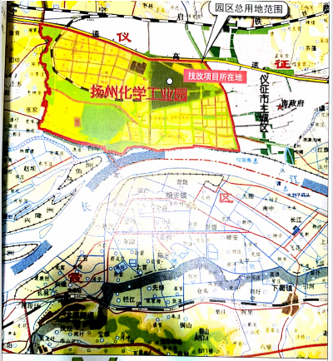
项目所在地
图3-1 项目地理位置图
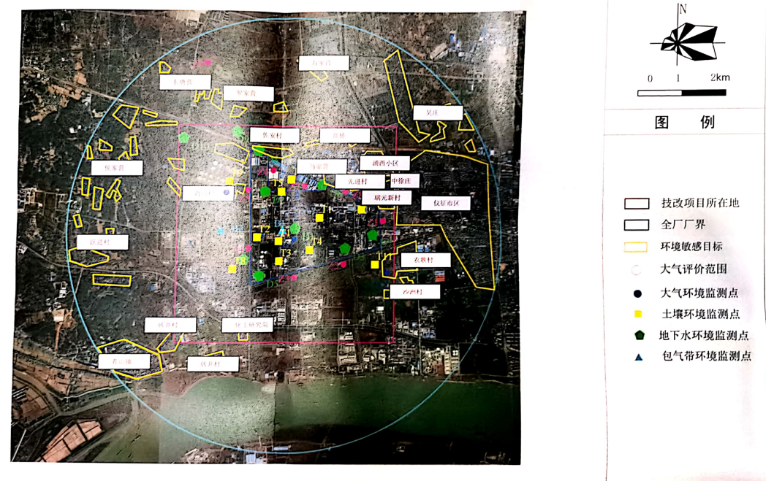
图3-2 项目周围环境图

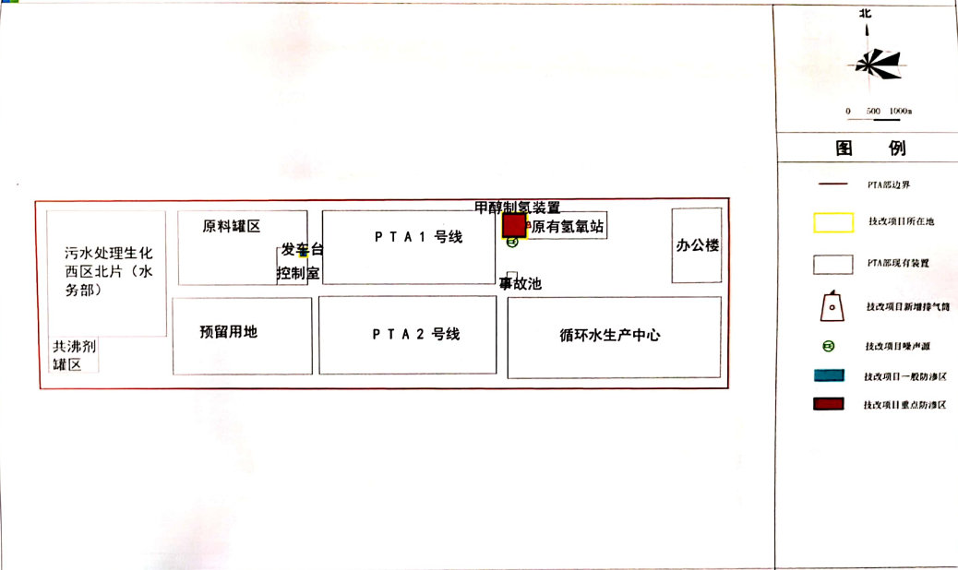
图3-3 项目平面布置图

3.2、产品产能
技改项目以外购甲醇作为原料，采用甲醇裂解和PSA变压吸附的工艺生产氢气，新建99.9%氢气生产线两条，产氢生产能力为2×300Nm3/h，为PTA一线与二线装置供氢，并在PTA部内新建甲醇罐并增设甲醇装卸区域。技改项目建成后，停用原有水电解制氢装置，利用原有氢气罐作为氢气缓冲罐，原有氢气回收装置仍继续使用。技改前氢氧站负荷约为289.6万Nm3/a，技改项目氢气设计能力为480万Nm3/a。项目原料甲醇由中国石化化工销售有限公司江苏分公司进行采购，为中石化直采物资之一，PTA部领用即可；甲醇生产商为上海华谊新能源化工销售有限公司，通过危化品槽车运输，运输协议见附件。根据实际运行情况，技改项目建成后近期拟低负荷运行投入使用
根据现场勘查以及企业提供资料汇总整理，本项目生产能力见表3-1。
表3-1 生产能力对比表
序号 | 产品名称 | 规格 | 技改后设计能力（万标准立方/a） | 实际生产能力（万标准立方/a） | 运行时数（h）
1 | 氢气 | 99.9% | 480 | 480 | 8000
3.3项目工程建设
技改项目配套建设原料及产品运输、储存工程，新建初期雨水收集池，脱盐水系统、消防设施、供气系统、给排水系统、供电设施和危废收集中心依托现有工程，具体见下表。
表3-2 技改项目公用及辅助工程表
类别 | 设施名称 | 环评设计建设建设内容 | 实际建设情况 | 依托情况 | 是否一致
主体工程 | 氢气生产线 | 新建99.9%氢气生产线两条，产氢生产能力为2×300Nm3/h，为PTA一线与二线装置供氢 | 新建99.9%氢气生产线两条，产氢生产能力为2×300Nm3/h，为PTA一线与二线装置供氢 | 新建 | 一致
贮运  工程 | 运输、储存 | 技改项目设计甲醇管道用于甲醇运往生产装置。 | 技改项目建设甲醇管道用于甲醇运往生产装置。 | 新建 | 一致
贮运  工程 | 运输、储存 | 甲醇罐一个，最大储存量为90m³。 | 甲醇罐一个，最大储存量为90m³。 | 新建 | 一致
贮运  工程 | 运输、储存 | 氢气缓冲罐2个，最大储存量为120m³。 | 氢气缓冲罐2个，最大储存量为120m³。 | 依托 | 一致
公用  工程 | 给水 | 技改项目不新增生活用水，生产、消防给水依托仪化公司水务部 | 技改项目不新增生活用水，生产、消防给水依托仪化公司水务部 | 依托仪化公司水务部 | 一致
公用  工程 | 脱盐水 | 1680t/a | 1680t/a | 依托仪化公司热电部 | 一致
公用  工程 | 排水 | 技改项目无新增生产废水，雨水管网实行“雨污分流、清污分流”，初期雨水经收集后，接管至仪化公司西区污水处理站集中处理。 | 技改项目无新增生产废水，雨水管网实行“雨污分流、清污分流”，初期雨水经收集后，接管至仪化公司西区污水处理站集中处理。 | 新建一座初期雨水收集池，其他依托现有 | 一致
公用  工程 | 消防系统 | 新建装置附近有DN400稳高压高压消防环状给水管网，上设有数量5只以上的消火栓。本装置消防水量为50 L/s，火灾延续时间2h，一次火灾用水量为360m³。 | 新建装置附近有DN400稳高压高压消防环状给水管网，上设有数量5只以上的消火栓。本装置消防水量为50 L/s，火灾延续时间2h，一次火灾用水量为360m³。 | 依托现有消防系统 | 一致
公用  工程 | 蒸汽 | 1.5t/h | 1.5t/h | 依托 | 一致
公用  工程 | 循环水 | 48t/h | 48t/h | 依托 | 一致
公用  工程 | 供气 | 氮气：一部分是作为开车调试用 为150Nm³/次，一部分代替仪表空气使用，使用量为24Nm³/h | 氮气：一部分是作为开车调试用 为150Nm³/次，一部分代替仪表空气使用，使用量为24Nm³/h | 氮气设施依托现有 | 一致
公用  工程 | 供电 | 技改项目电气设备计算负荷22.4kw，均为.4 kV，其中设备单台最大负荷为15kW。 | 技改项目电气设备计算负荷22.4kw，均为.4 kV，其中设备单台最大负荷为15kW。 | 依托现有 | 一致
环保  工程 | 废水处理 | 技改项目废水产生量：  4329.8t/a | 技改项目废水产生量：  4329.8t/a | 依托 | 一致
环保  工程 | 工艺废气处理装置 | 间歇产生解析气经高19m、直径0.2m的排气筒排放 | 间歇产生解析气经高19m、直径0.2m的排气筒排放 | 新建 | 一致
环保  工程 | 噪声治理 | 尽量选用低噪声设备，高噪声设备采取隔声减震措施或放置在建筑物内。 | 尽量选用低噪声设备，高噪声设备采取隔声减震措施或放置在建筑物内。 | 新建 | 一致
环保  工程 | 固废处置 | 废催化剂、废吸附剂委托有资质单位处置。 | 废催化剂、废吸附剂委托有资质单位处置。 | / | 一致
环保  工程 | 事故应急池 | 依托现有事故池收集系统 | 依托现有事故池收集系统 | 依托仪化厂区现有 | 一致
环保  工程 | 初期雨水收集装置 | 新建初期雨水提升池收集，经新设计的提升泵将初期雨水提升至PTA装置一线已有的初期雨水池 | 新建初期雨水提升池收集，经新设计的提升泵将初期雨水提升至PTA装置一线已有的初期雨水池 | 新建 | 一致
环保  工程 | 危废仓库 | 依托原有厂区危废收集中心 | 依托原有厂区危废收集中心 | 依托仪化厂区现有 | 一致

3.4原辅材料使用情况
技改项目主要原辅料消耗情况见表3-3。
表3-3 原辅材料情况表
名称 |  | 规格 | 状态 | 设计消耗量 | 调试期实际使用量 | 是否一致
一、原辅料
甲醇 |  | 精甲醇一级 | 液体 | 2640t/a | 2640t/a | 一致
脱盐水 |  | 氯离子含量≤0.1mg/L，电导率≤5μs/cm | 液体 | 1680t/a | 1680t/a | 一致
催化剂 |  | CuO：≥64.0  ZnO：≥13.5  Al₂O₃：＜10.0 | 固体 | 1.5m³/3a | 1.5m³/3a | 一致
吸附剂 | 活性炭 | φ1.5*5mm | 固体 | 20m³/10a | 20m³/10a | 一致
吸附剂 | 氧化铝 | φ3-5mm | 固体 | 20m³/10a | 20m³/10a | 一致
吸附剂 | 分子筛 | φ1.6-2.5mm | 固体 | 20m³/10a | 20m³/10a | 一致
导热油 |  | 联苯/联苯醚 | 液体 | /5a | /5a | 一致
二、公用工程
仪器风 |  | ≥0.65MPa | 气体 | 15×2 kg/h | 15×2 kg/h | 一致
氮气 |  | ≥0.55MPa | 气体 | 150Nm³/次 | 150Nm³/次 | 一致
冷却水 |  | ≥0.4MPa  ≤33.0℃ | 液体 | 24×2m³/h | 24×2m³/h | 一致
电力 |  | 220V、380V | － | 18×2 kW·h | 18×2 kW·h | 一致
高压蒸汽 |  | 8.5～9.5MPa  510～540℃ | 气体 | 750×2kg/h | 750×2kg/h | 一致

3.5、主要设备情况
本项目设备使用情况见表3-4。
表3-4 设备使用情况表
序号 | 设备名称 | 规格 | 设计数量（台/套） | 实际数量（台/套） | 是否一致
1 | 甲醇卸车泵 | 20m³/h，出口压力：0.4 MPa，气动隔膜泵 | 1 | 1 | 一致
2 | 甲醇输送泵 | 0.5m³/h，出口压力：0.4 MPa，电动计量泵(隔膜式) | 1 | 1 | 一致
1 | 甲醇罐 | 90m³，Φ4500×7000(mm)，浮筒式铝浮盘 | 1 | 1 | 一致
2 | 转化器 | Φ800×4500，1.5Mpag，15CrMo/Q345R材质 | 2 | 2 | 一致
3 | 吸附塔 | φ1000×4800，1.3Mpag，Q345R、16MnIII材质 | 5 | 5 | 一致
4 | 甲醇中间罐 | φ1200×1600，常温常压，Q235B材质 | 2 | 2 | 一致
5 | 脱盐水缓冲罐 | φ1200×1600，常温常压，S30408材质 | 2 | 2 | 一致
6 | 气液分离器 | Φ600×800，1.5Mpag，S30408材质 | 2 | 2 | 一致
7 | 储油槽 | Φ1000×3500，常压，Q235B材质 | 1 | 1 | 一致
8 | 膨胀槽 | Φ1000×2500，常压，Q235B材质 | 1 | 1 | 一致
9 | 油气分离器 | φ400×600，常压，Q235B材质 | 2 | 2 | 一致
10 | 汽化过热器 | φ450/550×3500，1.5Mpag，S32168材质 | 2 | 2 | 一致
11 | 换热器 | φ300×2000，1.5Mpag，S30408材质 | 2 | 2 | 一致
12 | 冷凝器 | φ300×2500，1.5Mpag，304材质 | 2 | 2 | 一致
13 | 导热油加热器 | φ450×3000，1.5Mpag，Q345材质 | 2 | 2 | 一致
14 | 水洗放空器 | φ400×2000，常温，常压，S30408材质 | 1 | 1 | 一致
3.6、项目水平衡图
技改项目工艺用水平衡见图3.6-1.
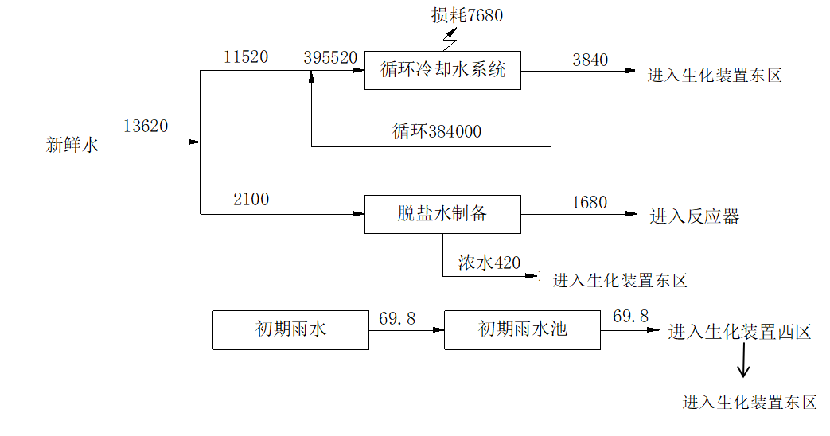
图3.6-1本项目水平衡图

3.7、生产工艺
原理：技改项目采用甲醇催化转化裂解制氢的生产工艺。甲醇加水转化反应是一个多组份，多反应的气固催化复杂反应系统，以甲醇、脱盐水为主要原料，用泵加压送入系统进行预热、汽化过热至转化温度，然后甲醇、水蒸汽在催化剂床层（铜系催化剂）作用下同时完成催化裂解、转化反应生成主要含氢气和二氧化碳的转化气，该转化气再经变压吸附技术提纯，得到纯度为99.9%以上的产品氢气。
主要化学反应为：
CH₃OH⇔CO+2H₂
CO＋H₂O⇔CO₂+H₂
总反应为：
CH₃OH＋H₂O⇔CO₂+3H₂
主要的副反应：
2 CH₃OH ⇔ CH₃O CH₃ +3H₂O
CO＋3H₂⇔CH₄+H₂O
变压吸附技术是以特定的吸附剂（多孔固体物质）内部表面对气体分子的物理吸附为基础，利用吸附剂在相同压力下易吸附高沸点组分、不易吸附低沸点组分和高压下吸附量增加、减压下吸附量减少的特性，将原料气在压力下通过吸附床层，相对于氢的高沸点杂质组分被选择性吸附，低沸点的氢气不易吸附而通过吸附床层，达到氢和杂质组分的分离，然后在减压下解吸被吸附的杂质组分，使吸附剂获得再生，以能再次进行吸附分离杂质。
技改项目生产工艺流程见图3.7-1。
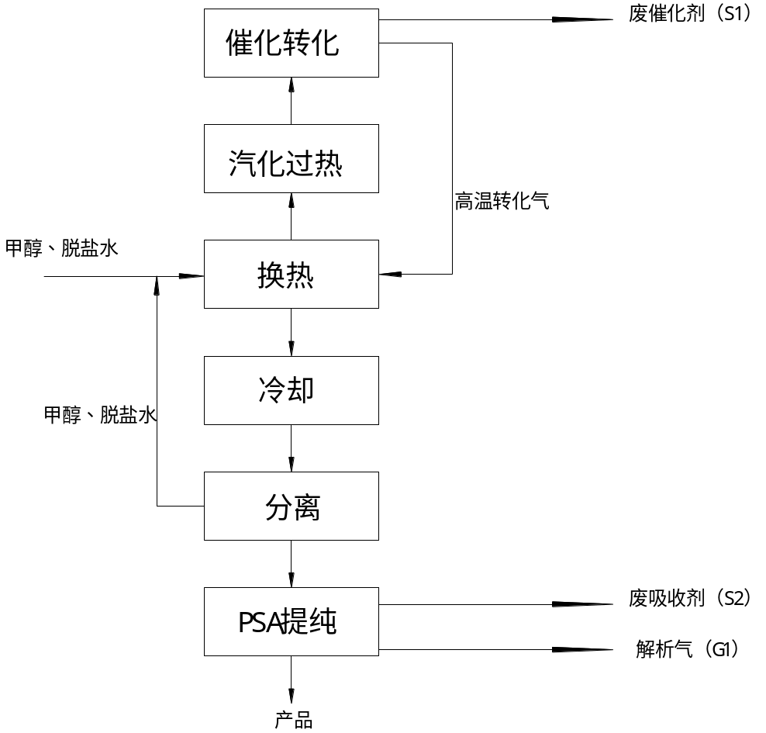
图3.7-1 生产工艺流程及产污环节示意图
（1）甲醇装卸存储与输送部分
甲醇管道自卸车鹤管接至卸车泵，泵出口管道沿醋酸罐南侧的管廊向西敷设，至罐南侧后向南沿系统管廊敷设，后沿电控办公楼南侧的管廊向东敷设至新增甲醇罐，罐出口管线接至甲醇输送泵，泵出口管道接至甲醇制氢设施。
（2）甲醇制氢设施部分
1）甲醇转化单元
回收在循环液缓冲罐中未反应的甲醇和水，与来自甲醇中间缓冲罐的甲醇，和水按照一定比例由计量泵计量加压后进入换热器中，与来自转化器的转化气进行第一次热交换。完成第一次热交换后的原料液，随即进入汽化过热器，在汽化过热器中与导热油进行第二次热交换完成汽化和过热。原料蒸汽温度达到一定温度后进入转化器内。在此同时完成催化分解和转化反应，生成的高温转化气在换热器中被原料液冷却，再经冷凝器与循环冷却水进行第三次热交换，冷却冷凝降温至40℃以下后在洗涤塔由脱盐水吸收洗涤转化气中未反应的甲醇，再去气液分离器分离转化气中夹带的液体，分离后的转化气PSA提纯工段。被分离下来的甲醇、水经循环液泵回系统循环使用。其中，导热油使用仪化厂区热电部自产蒸汽进行加热，蒸汽冷凝水回热电部继续使用。此过程催化转化反应过程需定期更换催化剂，将产生废催化剂（S1），产生量约为6t/3年，拟委托有资质处置单位处置。
2） PSA变压吸附提纯单元
分离后的裂解气进入变压吸附单元，除去H₂O、CO₂、CO、CH₄等杂质（绝大部分为CO₂），提纯出99.9%的高纯氢气。PSA氢气提纯部分采用5-1-2VPSA工艺，即提纯装置由5个吸附塔组成。每个吸附在一次循环过程中要经历吸附、2次压力降、顺放、逆放、冲洗、2次均压力升、最终升压等步骤。
a．吸附
原料气从吸附塔底部进入，原料气中的杂质组分被多种吸附剂选择性的吸附。未被吸附的氢气作为产品气去用户。通过该步骤即得到了合格的产品气。
b．解吸
① 均压降：完成吸附过程的吸附剂含有大量的杂质组分，通过吸附塔之间的均压，降低吸附塔的操作压力，使被吸附的杂质得到部分解吸。
② 顺放：完成均压过程后，顺着吸附的方向放出一部分氢气浓度很高的气体，作为另外一个处于冲洗步骤吸附塔的冲洗气源，使冲洗塔得到较彻底的再生。
③ 逆放：完成顺放过程后，吸附塔一般都存在一定的压力。这时，吸附塔被解吸出来的杂质组分充满，该部分杂质逆着吸附的方向放出吸附塔，通过逆放过程使吸附塔压力接近常压。
④ 冲洗：通过逆放吸附塔压力降至常压，为进一步降低杂质组分分压，采用冲洗的方式降低吸附塔压力，使吸附剂再生至规定的要求。
通过上面四种方式的共同作用，吸附剂的再生即完成。解析过程中，将产生解析废气（G1），通过新建的19m 高的排气筒排出。
c．吸附准备
吸附准备过程主要是将吸附塔压力回复至系统压力，其回复过程一般分为：
① 均压升：通过与完成吸附过程的吸附塔之间采用两两压力平均的方式，使完成再生的吸附塔的压力得到提高。均压过程既是一个升压过程，同时也是一个回收其他吸附塔内死空间有效组分的过程。
② 终充：通过均压升只能是吸附塔压力得到一定升高，其与整个系统的压力还存在一定差值，该部分差值最终使用产品气进行充压，将吸附塔压力升至系统压力。
PSA变压吸附提纯单元需定期更换吸附剂，将产生废吸附剂（S1），产生量约为20m³/10年。

3.8、项目变动情况
本项目无变动情况。

四、环境保护设施

4.1、污染物治理/处置设施
4.1.1、废水
技改项目废水主要为初期雨水，脱盐水系统排水和循环冷却水排水。本次甲醇制氢项目从仪化公司现有员工中调配，总体人数不增加，不新增生活污水。
项目初期雨水经西区污水处理站处理后汇入东区污水处理站与脱盐水系统废水和循环冷却水废水一起处理达标后排至长江
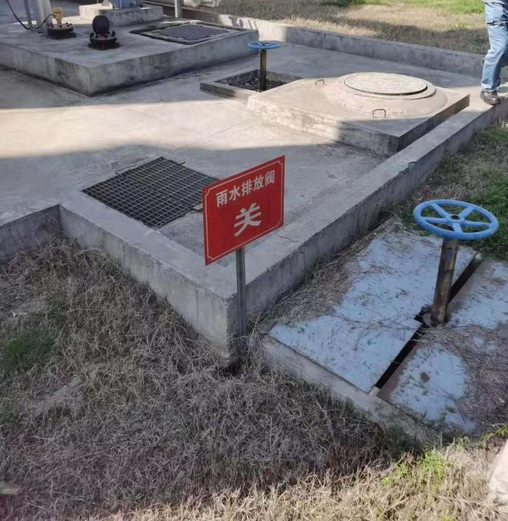 | 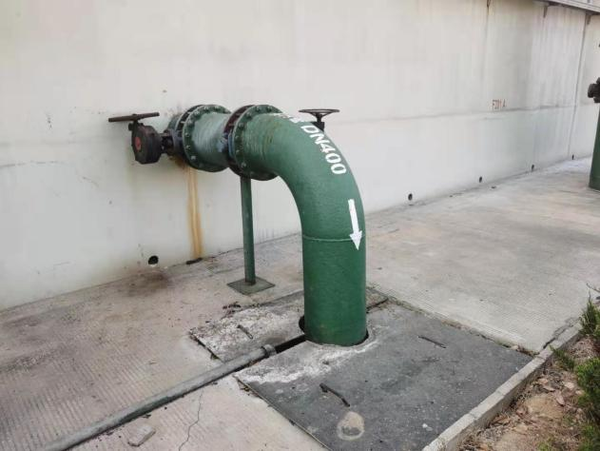
初期雨水阀 | 循环冷却水排放口

废水来源 | 废水产生量  (m³/a) | 治理措施 | 废水排放量  (m³/a) | 排放方式及去向
初期雨水（W1） | 69.8 | 排入水务部生化装置西区污水处理站集中处理 | 4329.8 | 经仪化现有排口排至长江
脱盐水系统排水（W2） | 420 | 排入水务部生化装置东区污水处理站集中处理 | 4329.8 | 经仪化现有排口排至长江
循环冷却系统排水（W3） | 3840 | 排入水务部生化装置东区污水处理站集中处理 | 4329.8 | 经仪化现有排口排至长江
合计 | 4329.8 |  | 4329.8 | 经仪化现有排口排至长江

4.1.2、废气
有组织废气为变压吸附后的解析废气（G1），变压吸附解析废气（G1）的主要污染物为CO、甲醇及非甲烷总烃，废气经一根19m高排气筒排放。
无组织排放主要来自甲醇罐，以及装置区内设备、管道、阀门等的跑冒滴漏造成的无组织排放。
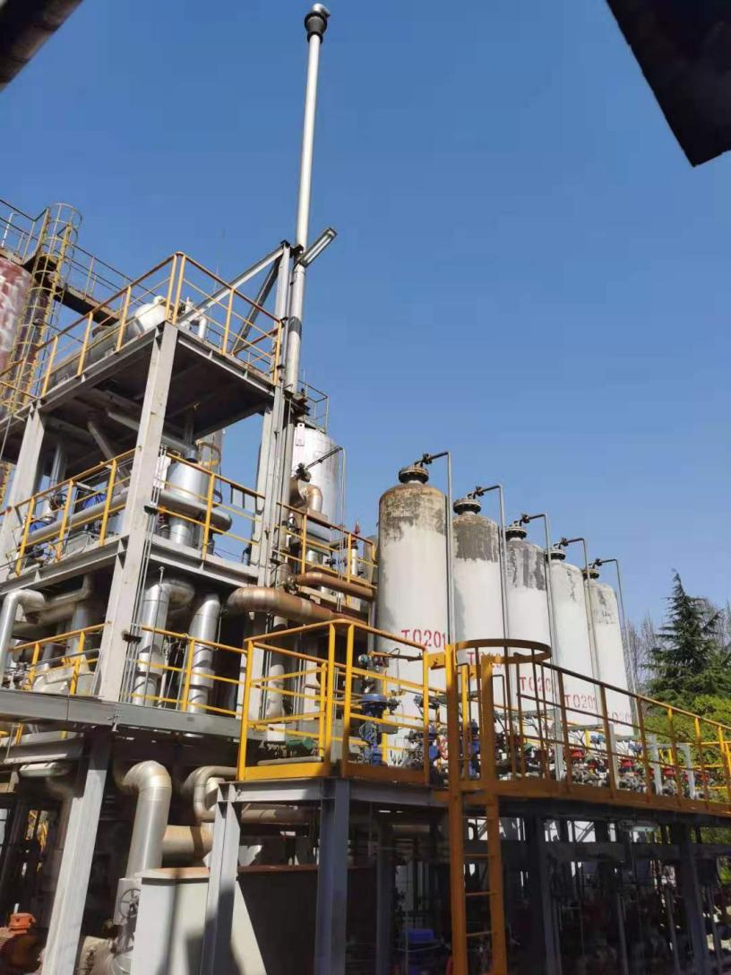
废气排气筒
4.1.3、噪声
本项目噪声污染源主要为风机和各类生产泵等机械设备运行时产生的噪声。通过采取隔声、减振措施，经过距离衰减、厂房隔声后，厂界噪声符合标准要求。
4.1.4、固体废弃物
本项目固废主要为废催化剂、废吸附剂、废机油、废导热油，均属于危废，现危废还未产生，待产生时由仪化公司统一委托有资质单位安全处置（废油类拟委托镇江风华废弃物处置有限公司处置）。

固体废弃物的产生及处理方式见表4-2。
表4-1 固体废弃物的产生及处理方式表
序号 | 固废名称 | 产生单元 | 形态 | 废物类别 | 废物代码 | 产生量 | 处置方式
1 | 废催化剂 | 催化反应 | 固态 | HW50 | 261-156-50 | 6t/3a | 暂未产生，废油类拟委托镇江风华废弃物处置有限公司
2 | 废吸附剂 | 变压吸附 | 固态 | HW49 | 900-041-49 | 20t/10a | 暂未产生，废油类拟委托镇江风华废弃物处置有限公司
3 | 废机油 | 机械润滑 | 液态 | HW08 | 900-217-08 | 0.5t/a | 暂未产生，废油类拟委托镇江风华废弃物处置有限公司
4 | 废导热油 | 加热 | 液态 | HW08 | 900-249-08 | 3t/10a | 暂未产生，废油类拟委托镇江风华废弃物处置有限公司

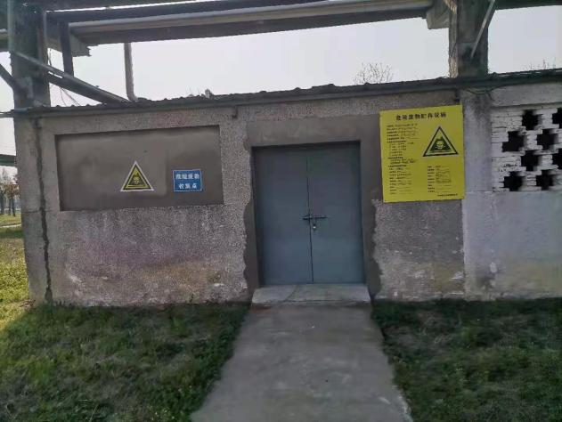 | 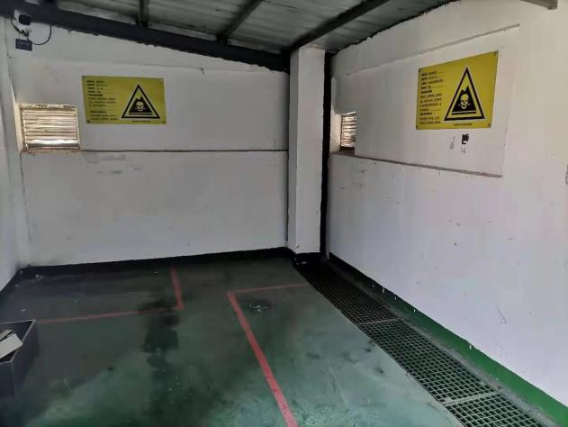
危废暂存场所（外） | 危废暂存场所（内）
据苏环办[2019]327号文要求，危废仓库暂存场所需按照《环境保护图形标志固体废物贮存（处置）场》（GB15562.2-1995）和危险废物识别标识设置规范设置标志，配备通讯设备、照明设施和消防设施，设置气体导出口及气体净化装置，确保废气达标排放；在出入口、设施内部、危险废物运输车辆通道等关键位置按照危险废物贮存设施视频监控布设要求设置视频监控，并与中控室联网。具体要求如下：
（1）采取“四防”（防风、防雨、防晒、防渗漏）措施
危险废物暂存间需做到密闭化，需采取防雨淋、防扬散、防渗漏措施，配备通讯设备、照明设施和消防设施，设置防雨、防火、防雷、防扬尘装置。
（2）采取有效的防渗措施和渗漏收集措施
危险废物暂存间按照《危险废物贮存污染控制标准》的相关要求，裙角设改性沥青防渗层+涂环氧树脂防渗层，并与地面防渗层练成整体；地面基础防渗层为至少1m厚粘土层（渗透系数≤10-7cm/s），或2mm厚高密度聚乙烯，或至少2mm厚的其他人工材料（渗透系数≤10-10cm/s）。采取有效措施使等效黏土防渗层Mb≥6.0m，K≤1×10-7cm/s；或参照GB18598执行。危险废物暂存间应配备渗滤液导流和收集系统。
（3）危险废物堆放方式
仪化公司现有危险废物暂存点占地面积972m2，具有2000桶、400吨危险废物的总量。根据贮存的危险废物种类和特性，将危废暂存库分为固态危废暂存区、液态危废暂存区，废催化剂和废吸附剂储存于固态暂存区，废机油和废导热油储存于液态暂存区，每个贮存区域之间设置挡墙间隔，拟建项目产生的危险废物的贮存区域、贮存方式、贮存期限、贮存面积见表6.3-1。
表4-2 建设项目危险废物贮存场所（设施）基本情况样表
序号 | 贮存场所（设施）  名称 | 危险废物名称 | 危险废物类别 | 危险废物代码 | 产生量（t/a） | 位置 | 占地面积 | 贮存方式 | 贮存  周期
1 | 仪化厂区危废收集中心（依托） | 废催化剂 | HW50 | 261-156-50 | 6t/3a | 固态暂存区 | 972m² | 袋装 | 3个月
2 | 仪化厂区危废收集中心（依托） | 废吸附剂 | HW49 | 900-041-49 | 20t/10a | 固态暂存区 | 972m² | 袋装 | 3个月
3 | 仪化厂区危废收集中心（依托） | 废机油 | HW08 | 900-217-08 | 0.5 | 液态暂存区 | 972m² | 桶装 | 3个月
（4）警示标识
建设单位应当按照《省生态环境厅关于印发江苏省危险废物贮存规范化管理专项整治行动方案的通知》（苏环办〔2019〕149号）和《省生态环境厅关于进一步加强危险废物污染防治工作的实施意见》（苏环办〔2019〕327号）及其附件1要求，按照《环境保护图形标志固体废物贮存（处置）场》（GB 15562.2-1995）和危险废物识别标识设置规范设置标志，配备通讯设备、照明设施和消防设施。
在识别标识外观质量上，应确保公开栏、标志牌、立柱、支架无明显变形；立柱、支架的材料、内外径大小及地下部分高度应确保公开栏、标志牌等安全、稳定固定，避免发生倾倒情况；公开栏、标志牌、立柱、支架等均应经过防腐处理；公开栏、标志牌表面无气泡，膜或搪瓷无脱落，无开裂、脱落及其它破损；公开栏、标志牌、标签等图案清晰，色泽一致，不得有明显缺损。当发现形象损坏、颜色污染或有变化、退色等情况时，应及时修复或更换。
（5）视频监控
根据《省生态环境厅关于印发江苏省危险废物贮存规范化管理专项整治行动方案的通知》（苏环办〔2019〕149号）要求，危险废物产生单位和经营单位均应在关键位置设置在线视频监控。
建设单位应当按照《省生态环境厅关于进一步加强危险废物污染防治工作的实施意见》（苏环办〔2019〕327号）及其附件2要求，在危废暂存库出入口、设施内部、危险废物运输车辆通道等关键位置按照危险废物贮存设施视频监控布设要求设置视频监控，并与中控室联网。在视频监控系统管理上，建设单位应指定专人专职维护视频监控设施运行，定期巡视并做好相应的监控运行、维修、使用记录，保持摄像头表面整洁干净、监控拍摄位置正确、监控设施完好无损，确保视频传输图像清晰、监控设备正常稳定运行。因维修、更换等原因导致监控设备不能正常运行的，应采取人工摄像等应急措施，确保视频监控不间断。
（6）建立台账制度
应建立危险废物贮存的台帐制度，危险废物出入库交接记录内容应按照《危险废物收集 贮存 运输技术规范》（HJ2025）附录C执行。
目前，技改项目依托现有危废收集中心已按苏环办[2019]327号文要求进行建设。

4.2、以新带老
1、自2017年起，企业委托华旭环保再生资源有限公司对青山堆放场堆放的污泥进行清理及无害化处置。截止2020年6月底，青山堆场污泥清理工作已完成，比原计划提前半年，污泥无害化处置已完成。企业分别于2018年12月、2020年5月委托有资质单位南京大学环境规划设计研究院股份公司开展了青山堆场土壤及地下水环境质量评估。2020年10月南京大学环境规划设计研究院股份公司完成青山堆场土壤及地下水环境质量评估报告编制，并于2020年11月通过专家组评审，2020年12月仪化公司组织污泥清理项目竣工验收，2020年12月通过江苏省生态环境厅专员办组织的销号现场检查。
2、现有氢氧站已暂时停用，待运行稳定后需适时拆除。
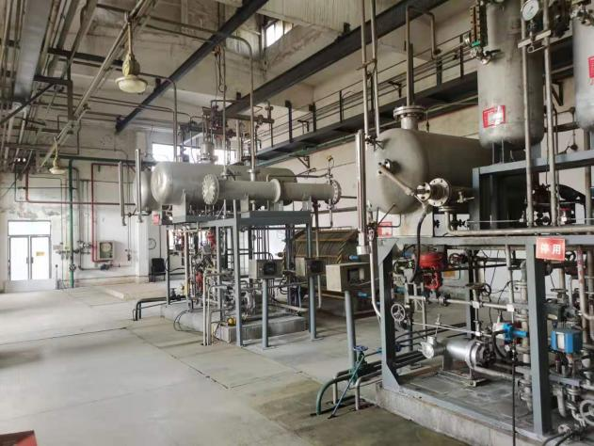 | 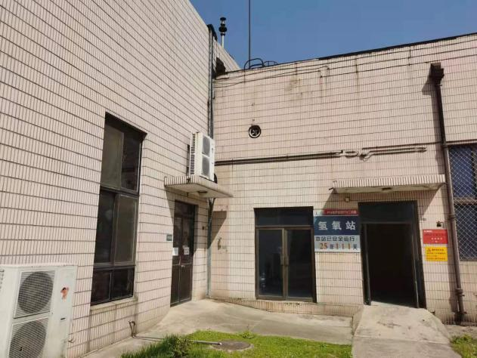
停用氢氧站

4.3、其他环保设施
1、技改项目甲醇储罐应设置50m的卫生防护距离。目前，在此范围内无居民等环境敏感目标；
2、企业落实了环评中提出的“源头控制、分区防治、污染监控、应急响应”措施，防止地下水和土壤污染。
3、2020年12月15日企业变更了排污许可证。证书编号：91321081323786271G001P；
- 企业修编了应急预案（备案号：3210812019001H）
5、地下水防渗防污措施
现有项目已对各装置采取严格的防渗措施，现有项目已采取的地下水污染预防措施见下表。

表4-3 技改项目依托现有项目地下水分区防渗表
序号 | 防渗分区 | 厂内分区 | 已采取措施 | 防渗技术要求
1 | 重点防渗区 | 生产装置区 | 地面防渗方案自上而下：①40mm厚细石砼；②水泥砂浆结合层一道；③100mm厚C15混凝土随打随抹光；④50mm厚级配砂石垫层；⑤3:7水泥土夯实。 | 等效粘土防渗层Mb≥6.0m，K≤1×10-7 cm/s
2 | 一般防渗区 | 装卸车台 | 地面采用整体防渗，污水池底板及池壁全部采用抗渗混凝土浇制（抗渗混凝土抗渗等级为P8），并采用防水环氧面层处理。 | 等效粘土防渗层Mb≥1.5m，K≤1×10-7 cm/s
6、企业制定了危险化学品管理、储存、使用、运输中的防范，污染治理系统风险防范，电气、电讯安全防范措施，制氢装置事故防范，甲醇罐风险防范等措施。

4.4、环保投资
表4.4-1 本项目本阶段实际环保投资一览表
类别 | 污染源 | 污染物 | 治理措施（设施数量、规模、处理能力等） | 依托情况 | 投资额 | 处理效果、执行标准或拟达标要求 | 完成时间
废气 | 变压吸附解析气 | 甲醇 | 经技改项目新增的19m排气筒排放 | 新建 | 10万 | 甲醇排放执行《江苏省地方标准 化学工业挥发性有机物排放标准》（DB32/3151-2016）相关标准；CO最高允许排放浓度参照执行上海市地方标准《大气污染物综合排放标准》（DB31/933-2015）表1中排放限值。 | 与建设项目同步
废气 | 变压吸附解析气 | CO
废水 | 初期雨水 | COD、SS | 依托厂内生化西区污水处理装置 | 依托 | / | 达到《化学工业水污染物排放标准》（DB32/939-2020）表1直接排放限值 | /
废水 | 循环冷却水排水 | COD、SS | 托厂内生化东区污水处理装置
废水 | 脱盐水排水
噪声 | 设备噪声 | / | 选用低噪声设备、隔声减振 | 新建 | 10万 | 噪声执行《工业企业厂界环境噪声排放标准》（GB12348-2008）中3类。 | /
固废 | / | 废催化剂、废吸附剂、废机油、废导热油 | 委托有资质单位处置 | / | 5万 | 不产生二次污染 | /

五、建设项目环评文件的主要结论与建议及审批部门审批意见

5.1、环境影响评价总结论
环评单位通过调查、分析和综合评价后认为：技改项目符合国家和地方有关环境保护法律法规、标准、政策、规范及相关规划要求；生产过程中遵循清洁生产理念，所采用的各项污染防治措施技术可行、经济合理，能保证各类污染物长期稳定达标排放；预测结果表明项目所排放的污染物对周围环境和环境保护目标影响较小；通过采取有针对性的风险防范措施并落实应急预案，项目的环境风险可接受。建设单位开展的公众参与结果表明公众对项目建设表示理解和支持。综上所述，在落实本报告书中的各项环保措施以及各级环保主管部门管理要求的前提下，从环保角度分析，技改项目的建设具有环境可行性。同时，技改项目在设计、建设、运行全过程中还必须满足消防、安全、职业卫生等相关管理要求，进行规范化的设计、施工和运行管理。

5.2、审批部门的审批意见
本项目于2020年10月28日取得了扬州市生态环境局关于本项目的批复（扬环审批【2020】18号），审批意见见附件。

六、验收执行标准

6.1、废水
技改项目废水经仪化公司厂区水务部污水处理站处理达标后排入长江，出水水质执行《化学工业水污染物排放标准》（DB32/939-2020）中表1直接排放限值标准。具体标准限值见表6.1-1。
表6.1-1 废水排放标准（mg/L）
污染物名称 | 排放标准 | 标准来源
pH | 6～9 | 《化学工业水污染物排放标准》（DB32/939-2020）中表1直接排放标准
COD | 60 | 《化学工业水污染物排放标准》（DB32/939-2020）中表1直接排放标准
SS | 30 | 《化学工业水污染物排放标准》（DB32/939-2020）中表1直接排放标准
氨氮 | 8 | 《化学工业水污染物排放标准》（DB32/939-2020）中表1直接排放标准
TP | 0.5 | 《化学工业水污染物排放标准》（DB32/939-2020）中表1直接排放标准

6.2、废气
技改项目甲醇排放执行江苏省《化学工业挥发性有机物排放标准》（DB32/3151-2016）相关标准；CO最高允许排放浓度参照执行上海市地方标准《大气污染物综合排放标准》（DB31/933-2015）表1中排放限值。具体见表6.2-1。
表6.2-1 大气污染物排放标准
污染物 | 排放浓度限值（mg/m³） |  | 排气筒高  （m） | 排放速率  （kg/h） | 标准
污染物 | 有组织 | 无组织排放监控 | 排气筒高  （m） | 排放速率  （kg/h） | 标准
甲醇 | 60 | 1.0 | 19 | 6.48 | 江苏省《化学工业挥发性有机物排放标准》（DB32/3151-2016）相关标准
非甲烷总烃 | 80 | 4.0 | 19 | 13.32 | 江苏省《化学工业挥发性有机物排放标准》（DB32/3151-2016）相关标准
CO | 1000 | / | / | / | 上海市地方标准《大气污染物综合排放标准》（DB31/933-2015）表1
另根据《挥发性有机物无组织排放控制标准》（GB37822-2019），厂区内VOC无组织排放特别限值见表6.2-2。
表6.2-2 厂区内VOCs无组织排放限值
污染物 | 排放特别限值(mg/m³) | 限值含义 | 无组织排放监控位置
非甲烷总烃 | 6 | 监控点处1h平均浓度值 | 在厂房外设置监控点
非甲烷总烃 | 20 | 监控点处任意1次浓度值 | 在厂房外设置监控点

6.3、噪声
工业企业噪声排放标准执行《工业企业厂界环境噪声排放标准》(GB12348-2008)，具体标准限值表 6.3-1。
表 6.3-1 工业企业厂界环境噪声排放限值（单位：dB(A)）
声环境功能区类别 | 时段
声环境功能区类别 | 昼间 | 夜间
3 类 | 65 | 55

6.4、总量控制指标
根据2020年10月28日取得了扬州市生态环境局关于本项目的批复（扬环审批【2020】18号），本项目主要控制指标为：VOCs：0.042t/a。

七、验收监测内容
根据现场勘查情况，本次验收监测内容具体见表7-1，验收监测布点图见7-1；
表7-1 验收监测情况一览表
产污类别 | 监测点位 | 监测因子 | 治理措施 | 监测点编号 | 验收监测/检查情况
废水 | 西区污水处理站进口 | pH值、化学需氧量、悬浮物 | 西区污水处理站 | ★1 | 3次/天，连续监测2天
废水 | 西区污水处理站出口 | pH值、化学需氧量、悬浮物 | 西区污水处理站 | ★2 | 3次/天，连续监测2天
废水 | 东区污水处理站进口 | pH值、化学需氧量、悬浮物 | 东区污水处理站 | ★3 | 3次/天，连续监测2天
废水 | 东区污水处理站出口 | pH 值、化学需氧量、悬浮物、氨氮、总磷 | 东区污水处理站 | ★4 | 3次/天，连续监测2天
有组织废气 | 变压吸附解析废气排气筒 | CO、甲醇、非甲烷总烃 | 19米高排气筒排放 | ◎1（进口）  ◎2（出口） | 3次/天，连续监测2天
无组织废气 | 厂界上下风向 | 甲醇、非甲烷总烃 | 无组织排放 | ○A上风向  ○B、C、D下风向 | 3次/天，连续监测2天
无组织废气 | 项目所在区域内任意点 | 非甲烷总烃（小时值、瞬时值） | 无组织排放 | ○E、○F | 3次/天，连续监测2天
噪声 | 各生产设备运行时产生的噪声 |  | 隔声、减振、距离衰减 | ▲1-4 | 厂界四周各设1个监测点，  昼、夜间各监测1次，  连续监测2天

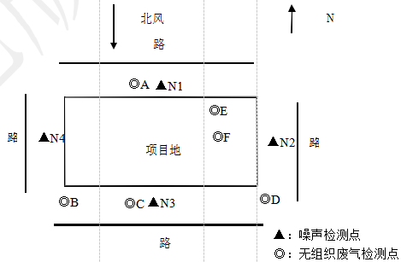
图7-1 验收监测点位图

八、质量保证及质量控制

8.1、监测分析方法
本次验收监测，污染因子监测分析方法均采用国家及有关部门颁布的现行有效的标准（或推荐）分析方法，具体分析方法见下表8-1；
表8-1 监测分析方法
检测项目 |  | 检测依据 | 仪器设备及编号 | 检出限
废水 | pH 值 | 《便携式 pH 计法<水和废水监测分析方法>》（（第四版）国家环境保护总局（2002）3.1.6.2） | 8603 pH 计  TK-xc-jd-w-002-4 | —
废水 | 化学需氧量 | 《水质 化学需氧量的测定 重铬酸盐法》  （HJ 828-2017） | 50ml 滴定管  TK-fx-jd-cg-022-1 | 4mg/L
废水 | 悬浮物 | 《水质 悬浮物的测定 重量法》  （GB 11901-1989） | ME204E 电子天平  TK-fx-jd-cg-072 | 4mg/L
废水 | 氨氮 | 《水质 氨氮的测定 纳氏试剂分光光度法》  （HJ 535-2009） | T6 新世纪紫外可见分光光度计  TK-fx-jd-cg-049 | 0.025mg/L
废水 | 总磷 | 《水质 总磷的测定 钼酸铵分光光度法》  （GB 11893-1989） | T6 新世纪紫外可见分光光度计  TK-fx-jd-cg-049 | 0.01mg/L
无组织废气 | 甲醇 | 《空气和废气监测分析方法》（第四版增补版）国家环境保护局（2013）6.1.6.1 | Agilent 8860  气相色谱仪  TK-fx-jd-sp-015 | 0.05mg/m³
无组织废气 | 非甲烷总烃 | 《环境空气 总烃、甲烷和非甲烷总烃的测定 直接进样-气相色谱法》（HJ 604-2017） | 磐诺气相色谱仪  A91  TK-fx-jd-sp-019 | 0.07mg/m³
有组织废气 | 非甲烷总烃 | 《固定污染源废气 总烃、甲烷和非甲烷总烃的测定 气相色谱法》（HJ 38-2017） | 磐诺气相色谱仪  A91  TK-fx-jd-sp-019 | 0.07mg/m³
有组织废气 | 甲醇 | 《空气和废气监测分析方法》（第四版增补版）国家环境保护局（2013）6.1.6.1 | Agilent 8860  气相色谱仪  TK-fx-jd-sp-015 | 0.2mg/m³
有组织废气 | 一氧化碳 | 《固定污染源废气 一氧化碳的测定 定电位电解法》（H J 973-2018） | XA-80F 烟尘烟气采样器  TK-xc-jd-g-007-11 | 3mg/m³
噪声 | 工业企业厂界噪声 | 《工业企业厂界环境噪声排放标准》  （GB 12348-2008） | AWA5688 型多功能声级计  TK-xc-jd-n-004-12 | —

8.2、质量控制要求
该项目竣工环境保护验收监测质量控制与质量保证按照国家有关技术规范要求进行，监测全过程受公司《质量手册》及《程序文件》控制。
(1)监测点位布设、因子、频次、抽样率
按规范要求合理设置监测点位，确定监测因子与频次，以保证监测数据具有科学性和代表性。
(2)验收监测人员资质管理
参加竣工验收监测采样和测试的人员，经考核合格并持证上岗；验收项目负责人、报告编制人、现场采样负责人均具有中国环境监测总站颁发的建设项目竣工环境保护验收监测人员合格证书。
(3)监测数据和报告制度
监测数据和报告执行三级审核制度。
(4)水质监测分析过程中的质量保证和质量控制
水样的采集、运输、保存、实验室分析和数据处理的全过程均按照《《环境水质质量保证手册》（第四版）的要求进行。现场水样采集时，采集全程序空白样和10%现场平行样，根据具体检测项目添加保存剂冷藏保存。实验室分析时，带实验室空白样、实验室平行样、全程序空白样、现场密码平行样、加标回收样品、质控样一同分析。
(5)气体监测分析过程中的质量保证和质量控制
废气验收监测质量控制与质量保证按照《固定源废气监测技术规范》(HJ/T397-2007)、《固定污染源监测质量保证与质量控制技术规范(试行)》(HJ/T373-2007)和《大气污染物无组织排放监测技术导则》(HJ/T55-2000)中有关规定执行。现场气体样品采集时，采集全程序空白样，样品避光冷藏保存。
(6)噪声监测分析过程中的质量保证和质量控制
测量仪器和校准仪器定期检验合格，并在有效期内使用；每次测量前、后在测量现场进行声学校准，其前、后校准示值偏差小于0.5dB测量结果有效。
.

九、验收监测结果

9.1、生产工况复核结果
2021年3月31日~4月1日、4月29日~4月30日，泰科检测科技江苏有限公司对本项目产生的废气、废水、噪声进行了监测。监测期间，本项目运行正常、稳定。
产品名称及规格 | 本阶段年设计生产能力（万标准立方） | 本阶段日设计生产能力（万标准立方） | 验收期间生产能力 |  | 工况（%）
产品名称及规格 | 本阶段年设计生产能力（万标准立方） | 本阶段日设计生产能力（万标准立方） | 日期 | 产能（万标准立方） | 工况（%）
氢气 | 480 | 1.5 | 3.31 | 1.2 | 80
氢气 | 480 | 1.5 | 4.1 | 1.3 | 87
氢气 | 480 | 1.5 | 4.29 | 1.3 | 87
氢气 | 480 | 1.5 | 4.30 | 1.3 | 87

9.2、废水监测结果及评价
表9-1 废水监测结果表
污染物 | 监测  日期 | 监测项目 | 监测结果（mg/L，pH除外） |  |  |  |  |  |  |  | 限值  （mg/L） | 评价 | 处理效率（%）
污染物 | 监测  日期 | 监测项目 | 进口 |  |  |  | 出口 |  |  |  | 限值  （mg/L） | 评价 | 处理效率（%）
污染物 | 监测  日期 | 监测项目 | 第1次 | 第2次 | 第3次 | 均值或范围 | 第1次 | 第2次 | 第3次 | 均值或范围 | 限值  （mg/L） | 评价 | 处理效率（%）
西区污水处理站 | 2021.3.31 | pH值 | 5.76 | 5.87 | 5.82 | 5.76-5.87 | 8.17 | 8.25 | 8.11 | 8.11-8.25 | / | / | /
西区污水处理站 | 2021.3.31 | 化学需氧量 | 3.50×10³ | 3.54×10³ | 3.57×10³ | 3.54×10³ | 46 | 45 | 46 | 46 | / | / | 98.7
西区污水处理站 | 2021.3.31 | 悬浮物 | 39 | 36 | 37 | 37 | 22 | 20 | 23 | 22 | / | / | 40.5
西区污水处理站 | 2021.4.1 | pH值 | 5.62 | 5.71 | 5.74 | 5.62-5.74 | 8.21 | 8.17 | 8.32 | 8.17-8.32 | / | / | /
西区污水处理站 | 2021.4.1 | 化学需氧量 | 3.64×10³ | 3.58×10³ | 3.70×10³ | 3.64×10³ | 48 | 47 | 46 | 47 | / | / | 98.7
西区污水处理站 | 2021.4.1 | 悬浮物 | 38 | 38 | 37 | 38 | 22 | 21 | 22 | 22 | / | / | 42.1
东区污水处理站 | 2021.3.31 | pH值 | 6.89 | 6.89 | 6.92 | 6.89-6.92 | 7.23 | 7.33 | 7.19 | 7.19-7.33 | 6-9 | 达标 | /
东区污水处理站 | 2021.3.31 | 化学需氧量 | 1.06×10³ | 1.03×10³ | 1.08×10³ | 1.06×10³ | 25 | 25 | 26 | 25 | 60 | 达标 | 97.6
东区污水处理站 | 2021.3.31 | 悬浮物 | 48 | 47 | 45 | 47 | 28 | 26 | 29 | 28 | 30 | 达标 | 40.4
东区污水处理站 | 2021.3.31 | 氨氮 | / | / | / | / | 0.258 | 0.295 | 0.279 | 0.277 | 8 | 达标 | /
东区污水处理站 | 2021.3.31 | 总磷 | / | / | / | / | 0.22 | 0.24 | 0.22 | 0.23 | 0.5 | 达标 | /
东区污水处理站 | 2021.4.1 | pH值 | 7.52 | 7.21 | 7.45 | 7.21-7.52 | 7.16 | 7.31 | 7.16 | 7.16-7.31 | 6-9 | 达标 | /
东区污水处理站 | 2021.4.1 | 化学需氧量 | 1.15×10³ | 1.17×10³ | 1.14×10³ | 1.15×10³ | 28 | 29 | 28 | 28 | 60 | 达标 | 97.6
东区污水处理站 | 2021.4.1 | 悬浮物 | 47 | 44 | 45 | 45 | 26 | 28 | 26 | 27 | 30 | 达标 | 40.0
东区污水处理站 | 2021.4.1 | 氨氮 | / | / | / | / | 0.151 | 0.183 | 0.172 | 0.169 | 8 | 达标 | /
东区污水处理站 | 2021.4.1 | 总磷 | / | / | / | / | 0.22 | 0.23 | 0.22 | 0.22 | 0.5 | 达标 | /
监测结果表明：本项目仪化公司污水外排口所排废水中悬浮物、化学需氧量、氨氮、总磷排放浓度和pH值符合《化学工业水污染物排放标准》（DB32/939-2020）中表1直接排放限值标准

9.3、废气监测结果及评价
1）有组织排放
表9-4 有组织废气监测结果
监测  日期 | 监测  点位 | 监测项目 |  | 监测结果 |  |  |  | 限值 | 评价
监测  日期 | 监测  点位 |  |  | 第1次 | 第2次 | 第3次 | 均值或范围 | 限值 | 评价
2021.3.31 | 变压吸附解析废气排气筒 | 标态烟气流量（m³ /h） |  | 483 | 473 | 472 | — | — | —
2021.3.31 | 变压吸附解析废气排气筒 | 甲醇 | 排放浓度（mg/m³） | ND | ND | ND | — | 60 | 达标
2021.3.31 | 变压吸附解析废气排气筒 | 甲醇 | 排放速率（kg/h） | ＜9.66×10⁻⁵ | ＜9.46×10⁻⁵ | ＜9.44×10⁻⁵ | — | 6.48 | 达标
2021.3.31 | 变压吸附解析废气排气筒 | 一氧化碳 | 排放浓度（mg/m³） | 863 | 877 | 866 | 869 | 1000 | 达标
2021.3.31 | 变压吸附解析废气排气筒 | 一氧化碳 | 排放速率（kg/h） | 0.417 | 0.415 | 0.409 | 0.414 | — | /
2021.4.1 | 变压吸附解析废气排气筒 | 标态烟气流量（m³ /h） |  | 332 | 320 | 320 | — | — | —
2021.4.1 | 变压吸附解析废气排气筒 | 甲醇 | 排放浓度（mg/m³） | ND | ND | ND | — | 60 | 达标
2021.4.1 | 变压吸附解析废气排气筒 | 甲醇 | 排放速率（kg/h） | ＜6.64×10⁻⁵ | ＜6.40×10⁻⁵ | ＜6.40×10⁻⁵ | — | 6.48 | 达标
2021.4.1 | 变压吸附解析废气排气筒 | 一氧化碳 | 排放浓度（mg/m³） | 850 | 805 | 869 | 841 | 1000 | 达标
2021.4.1 | 变压吸附解析废气排气筒 | 一氧化碳 | 排放速率（kg/h） | 0.282 | 0.258 | 0.278 | 0.273 | — | —
2021.4.29 | 变压吸附解析废气排气筒 | 标态烟气流量（m³ /h） |  | 275 | 254 | 294 | — | — | —
2021.4.29 | 变压吸附解析废气排气筒 | 非甲烷总烃 | 排放浓度（mg/m³） | 8.55 | 12.4 | 10.2 | 10.4 | 80 | 达标
2021.4.29 | 变压吸附解析废气排气筒 | 非甲烷总烃 | 排放速率（kg/h） | 2.35×10⁻⁵ | 3.15×10⁻⁵ | 3.00×10⁻⁵ | 2.83×10⁻³ | 13.32 | 达标
2021.4.30 | 变压吸附解析废气排气筒 | 标态烟气流量（m³ /h） |  | 244 | 265 | 256 | — | — | —
2021.4.30 | 变压吸附解析废气排气筒 | 非甲烷总烃 | 排放浓度（mg/m³） | 13.9 | 13.7 | 13.6 | 13.7 | 80 | 达标
2021.4.30 | 变压吸附解析废气排气筒 | 非甲烷总烃 | 排放速率（kg/h） | 3.39 | 3.63 | 3.48 | 3.50×10⁻³ | 13.32 | 达标
监测结果表明：本项目变压吸附解析废气排气筒所排废气中甲醇、非甲烷总烃排放浓度和排放速率均符合江苏省《化学工业挥发性有机物排放标准》（DB32/3151-2016）相关标准；CO排放浓度符合上海市地方标准《大气污染物综合排放标准》（DB31/933-2015）表1中排放限值

2）无组织排放
表9-5 无组织废气监测结果
监测项目 | 监测日期 | 监测点位 | 监测结果（mg/m³） |  |  |  | 标准限值 | 评价
监测项目 | 监测日期 | 监测点位 | 第一次 | 第二次 | 第三次 | 最大值 | 标准限值 | 评价
甲醇 | 2021.3.31 | 上风向G1 | ND | ND | ND | / | / | 达标
甲醇 | 2021.3.31 | 下风向G2 | ND | ND | ND | / | 1.0 | 达标
甲醇 | 2021.3.31 | 下风向G3 | ND | ND | ND | / | 1.0 | 达标
甲醇 | 2021.3.31 | 下风向G4 | ND | ND | ND | / | 1.0 | 达标
甲醇 | 2021.4.1 | 上风向G1 | ND | ND | ND | / | / | 达标
甲醇 | 2021.4.1 | 下风向G2 | ND | ND | ND |  | 1.0 | 达标
甲醇 | 2021.4.1 | 下风向G3 | ND | ND | ND |  | 1.0 | 达标
甲醇 | 2021.4.1 | 下风向G4 | ND | ND | ND |  | 1.0 | 达标
非甲烷总烃 | 2021.3.31 | 上风向G1 | 0.25 | 0.31 | 0.24 | / | / | 达标
非甲烷总烃 | 2021.3.31 | 下风向G2 | 0.54 | 0.55 | 0.57 | 0.62 | 4.0 | 达标
非甲烷总烃 | 2021.3.31 | 下风向G3 | 0.55 | 0.55 | 0.62 | 0.62 | 4.0 | 达标
非甲烷总烃 | 2021.3.31 | 下风向G4 | 0.59 | 0.56 | 0.56 | 0.62 | 4.0 | 达标
非甲烷总烃 | 2021.4.1 | 上风向G1 | 0.36 | 0.40 | 0.38 | / | / | 达标
非甲烷总烃 | 2021.4.1 | 下风向G2 | 0.67 | 0.67 | 0.68 | 0.77 | 4.0 | 达标
非甲烷总烃 | 2021.4.1 | 下风向G3 | 0.66 | 0.71 | 0.71 | 0.77 | 4.0 | 达标
非甲烷总烃 | 2021.4.1 | 下风向G4 | 0.73 | 0.75 | 0.77 | 0.77 | 4.0 | 达标
非甲烷总烃（小时值） | 2021.3.31 | 项目所在区域内一点位 | 0.63 | 0.65 | 0.68 | / | 6 | 达标
非甲烷总烃（小时值） | 2021.4.1 | 项目所在区域内一点位 | 0.68 | 0.78 | 0.74 | / | 6 | 达标
非甲烷总烃（瞬时值） | 2021.3.31 | 项目所在区域内一点位 | 0.36 | 0.34 | 0.36 | / | 20 | 达标
非甲烷总烃（瞬时值） | 2021.4.1 | 项目所在区域内一点位 | 0.67 | 0.66 | 0.68 | / | 20 | 达标
监测结果表明：无组织甲醇、非甲烷总烃排放浓度符合江苏省《化学工业挥发性有机物排放标准》（DB32/3151-2016）相关标准；另外厂区内监控点非甲烷总烃浓度小时值和瞬时值均符合《挥发性有机物无组织排放控制标准》（GB37822-2019）中厂区内VOC无组织排放特别限值

9.4、厂界噪声监测结果及评价
表9-6 噪声监测结果表
检测日期 | 检测点位  （见附图） | 等 效 声 级 dB(A)
检测日期 | 检测点位  （见附图） | 昼间 |  |  | 夜间
检测日期 | 检测点位  （见附图） | 检测  结果 | 标准  限值 | 判定 | 检测  结果 | 标准  限值 | 判定
2021.3.31 | N1东厂界外1米 | 62.2 | 65 | 达标 | 52.4 | 55 | 达标
2021.3.31 | N2南厂界外1米 | 61.3 | 65 | 达标 | 52.8 | 55 | 达标
2021.3.31 | N3西厂界外1米 | 62.5 | 65 | 达标 | 51.7 | 55 | 达标
2021.3.31 | N4北厂界外1米 | 61.0 | 65 | 达标 | 51.7 | 55 | 达标
2021.4.1 | N1东厂界外1米 | 60.6 | 65 | 达标 | 51.3 | 55 | 达标
2021.4.1 | N2南厂界外1米 | 60.8 | 65 | 达标 | 51.4 | 55 | 达标
2021.4.1 | N3西厂界外1米 | 61.2 | 65 | 达标 | 51.8 | 55 | 达标
2021.4.1 | N4北厂界外1米 | 61.8 | 65 | 达标 | 51.5 | 55 | 达标
监测结果表明：厂界噪声符合《工业企业厂界环境噪声排放标准》 (GB12348-2008)表 1 中 3 类标准。

9.5、固废监测结果及评价
本项目固废主要为废催化剂、废吸附剂、废机油、废导热油，均属于危废，现危废还未产生，待产生时由仪化公司统一委托有资质单位安全处置（废油拟委托镇江风华废弃物处置有限公司）。

9.6、污染物排放总量核算结果
（1）大气污染物排放总量核算见下表：

表9-7 大气污染物排放总量核算表
污染源来源 | 污染物名称 | 平均排放速率（kg/h） |  |  | 年运行  时间（h） | 实际排放总量（t/a） | 环评总量控制（t/a） | 判定
污染源来源 | 污染物名称 | 2021.4.29 | 2021.4.30 | 均值
变压吸附解析废气排气筒 | 非甲烷总烃 | 2.83×10⁻³ | 3.50×10⁻³ | 3.17×10⁻³ | 8000 | 0.025 | 0.042 | 达标
核算  公式 | 废气污染物实际排放量（t/a）=污染物排放速率（kg/h）*年运行时间（h）/10³
评价 | 本项目变压吸附解析废气排气筒中非甲烷总烃排放量符合批复中总量控制要求。

十、环评批复落实情况
具体环评意见及落实情况见表10-1；
表10-1 环评批复要求及落实情况表
序号 | 类别 | 审批意见内容 | 本阶段落实情况 | 是否落实
1 | 性质 | 公司投资835万元，建设了一套2×300Nm³/h甲醇制氢装置，取代现有电解水制氢系统，为PTA一线与二线装置供氢 | 本项目投资956万元，建设了一套2×300Nm³/h甲醇制氢装置，取代现有电解水制氢系统，为PTA一线与二线装置供氢 | 是
2 | 废水 | 按“分类收集、分质处理”要求，本项目初期雨水送生化西区污水处理装置处理，脱盐水排水、循环冷却水排水送生化东区处理装置处理，达《化学工业水污染物排放标准》（DB32/939-2020）表1直接排放限值后排放。 | 技改项目废水主要为初期雨水，脱盐水系统排水和循环冷却水排水。本次甲醇制氢项目从仪化公司现有员工中调配，总体人数不增加，不新增生活污水。  项目初期雨水经西区污水处理站处理后汇入东区污水处理站与脱盐水系统废水和循环冷却水废水一起处理达标后排至长江  监测结果表明：本项目排放口所排废水中悬浮物、化学需氧量、氨氮、总磷排放浓度和pH值符合《化学工业水污染物排放标准》（DB32/939-2020）中表1直接排放限值标准 | 是
3 | 废气 | 变压吸附解析废气收集经19m高排气筒排放，废气中甲醇执行江苏省《化学工业挥发性有机物排放标准》（DB32/3151-2016）,一氧化碳参照执行上海市《大气污染物综合排放标准》（DB31/933-2015）。 | 有组织废气为变压吸附后的解析废气，变压吸附解析废气的主要污染物为CO、甲醇及非甲烷总烃，废气经一根19m高排气筒排放。  无组织排放主要来自甲醇罐，以及装置区内设备、管道、阀门等的跑冒滴漏造成的无组织排放。  监测结果表明：本项目变压吸附解析废气排气筒所排废气中甲醇、非甲烷总烃排放浓度和排放速率均符合江苏省《化学工业挥发性有机物排放标准》（DB32/3151-2016）相关标准；CO排放浓度符合上海市地方标准《大气污染物综合排放标准》（DB31/933-2015）表1中排放限值；无组织甲醇、非甲烷总烃排放浓度符合江苏省《化学工业挥发性有机物排放标准》（DB32/3151-2016）相关标准；另外厂区内监控点非甲烷总烃浓度小时值和瞬时值均符合《挥发性有机物无组织排放控制标准》（GB37822-2019）中厂区内VOC无组织排放特别限值 | 是
4 | 噪声 | 优先选用低噪声设备，采取合理的隔声减振措施，厂界噪声应符合《工业企业厂界环境噪声排放标准》（GB12348-2008）3类限值。 | 本项目噪声污染源主要为风机和各类生产泵等机械设备运行时产生的噪声。通过采取隔声、减振措施，经过距离衰减、厂房隔声后，厂界噪声符合标准要求  监测结果表明：厂界噪声符合《工业企业厂界环境噪声排放标准》 (GB12348-2008)表 1 中 3 类标准。 | 是
5 | 固废 | 以“减量化、资源化、无害化”为原则落实各类固体废物收集、处置和综合利用措施，按照危险废物规范化管理的要求严格执行危险废物的各项法规和标准规范。本项目危险废物须按规定安全处置。 | 本项目固废主要为废催化剂、废吸附剂、废机油、废导热油，均属于危废，现危废还未产生，待产生时由仪化公司统一委托有资质单位安全处置（废油拟委托镇江风华废弃物处置有限公司）。 | 是
6 | 土壤、  地下水 | 落实《报告书》提出的“源头控制、分区防治、污染监控、应急响应”措施，防止地下水和土壤污染。 | 企业委落实了环评中提出的“源头控制、分区防治、污染监控、应急响应”措施，防止地下水和土壤污染。 | 是
7 | 应急 | 做好环境风险防范工作，及时修订突发环境事件应急预案并备案，定期组织应急演练，有效处置突发环境事件。 | 企业修编了应急预案（备案号：3210812019001H） | 是
8 | 卫生  防护 | 公司现有卫生防护距离要求不变。 | 技改项目甲醇储罐应设置50m的卫生防护距离。目前，在此范围内无居民等环境敏感目标； | 是
9 | 排污许可 | 本项目新增废气VOCs排放量0.042t/a,你公司应在启动生产设施或者在实际排污之前应变更排污许可证。 | 企业变更了排污许可证。证书编号：91321081323786271G001P； | 是
10 | 排污口 | 你公司应按《江苏省排污口设置及规范化整治管理办法》（苏环控〔1997〕122号）的规定设置排污口，各类环保设施应设立标准的图形标志。 | 企业按《江苏省排污口设置及规范化整治管理办法》（苏环控〔1997〕122号）的规定设置排污口，各类环保设施设立了标准的图形标志 | 是

十一、验收监测结论及建议

11.1、验收监测工况
验收监测期间，企业运行正常、稳定，各项环保治理设施均正常运行，验收监测工作严格按相关监测技术规范进行，验收监测结果可以反映实际排污情况。

11.2、废气监测结果
有组织废气为变压吸附后的解析废气，变压吸附解析废气的主要污染物为CO、甲醇及非甲烷总烃，废气经一根19m高排气筒排放。
无组织排放主要来自甲醇罐，以及装置区内设备、管道、阀门等的跑冒滴漏造成的无组织排放。
监测结果表明：本项目变压吸附解析废气排气筒所排废气中甲醇、非甲烷总烃排放浓度和排放速率均符合江苏省《化学工业挥发性有机物排放标准》（DB32/3151-2016）相关标准；CO排放浓度符合上海市地方标准《大气污染物综合排放标准》（DB31/933-2015）表1中排放限值；无组织甲醇、非甲烷总烃排放浓度符合江苏省《化学工业挥发性有机物排放标准》（DB32/3151-2016）相关标准；另外厂区内监控点非甲烷总烃浓度小时值和瞬时值均符合《挥发性有机物无组织排放控制标准》（GB37822-2019）中厂区内VOC无组织排放特别限值。

11.3、废水监测结果
技改项目废水主要为初期雨水，脱盐水系统排水和循环冷却水排水。本次甲醇制氢项目从仪化公司现有员工中调配，总体人数不增加，不新增生活污水。
项目初期雨水经西区污水处理站处理后汇入东区污水处理站与脱盐水系统废水和循环冷却水废水一起处理达标后排至长江
监测结果表明：本项目排放口所排废水中悬浮物、化学需氧量、氨氮、总磷排放浓度和pH值符合《化学工业水污染物排放标准》（DB32/939-2020）中表1直接排放限值标准

11.4、噪声监测结果
本项目噪声污染源主要为风机和各类生产泵等机械设备运行时产生的噪声。通过采取隔声、减振措施，经过距离衰减、厂房隔声后，厂界噪声符合标准要求。
监测结果表明：厂界噪声符合《工业企业厂界环境噪声排放标准》 (GB12348-2008)表 1 中 3 类标准。

11.5、固体废弃物现场检查结果
本项目固废主要为废催化剂、废吸附剂、废机油、废导热油，均属于危废，现危废还未产生，待产生时由仪化公司统一委托有资质单位安全处置（废油拟委托镇江风华废弃物处置有限公司）。

11.6、污染物处理设施调试结果
本次验收监测对东、西污水处理站的进出口分别进行测试，监测结果表明，西区污水处理站对化学需氧量的处理效率在98.7%左右，悬浮物的处理效率在40.5%~42.1%之间；东区污水处理站对化学需氧量的处理效率在97.6%左右，悬浮物的处理效率在40.0%~40.6%之间。

11.7污染物总量控制结果
本项目变压吸附解析废气排气筒中非甲烷总烃排放量符合批复中总量控制要求。

十二、建设项目环境保护“三同时”竣工验收登记表
填表单位(盖章): 泰科检测科技江苏有限公司 填表人(签字): 项目经办人(签字):
建设  项目 | 项目名称 |  | 年产480万Nm3甲醇制氢技术改造项目 |  |  |  |  | 项目代码 |  |  | / |  |  |  |  | 建设地点 |  |  | 中国石化仪征化纤有限责任公司PTA部厂区现有土地内
建设  项目 | 行业类别（分类管理名录） |  | 化学及化学制品制造业C26 |  |  |  |  | 建设项目 |  |  | ■新建 □改扩建 □技术改造
建设  项目 | 设计生产能力 |  | 氢气480万Nm³/a |  |  |  |  | 现阶段实际生产能力 |  |  | 氢气480万Nm³/a |  |  |  |  | 环评单位 |  |  | 江苏环保产业技术研究院股份公司
建设  项目 | 环评文件审批机关 |  | 扬州市生态环境局 |  |  |  |  | 审批文号 |  |  | 扬环审批【2020】18号 |  |  |  |  | 环评文件类型 |  |  | 报告书
建设  项目 | 开工日期 |  | / |  |  |  |  | 竣工日期 |  |  | 2018年 |  |  |  |  | 排污许可证审领时间 |  |  | 2020.6.12
建设  项目 | 环保设施设计单位 |  | / |  |  |  |  | 环保设施施工单位 |  |  | / |  |  |  |  | 本工程排污许可证编号 |  |  | 91321081323786271G001P
建设  项目 | 验收单位 |  | 泰科检测科技江苏有限公司 |  |  |  |  | 环保设施监测单位 |  |  | 泰科检测科技江苏有限公司 |  |  |  |  | 验收监测工况 |  |  | ＞75%
建设  项目 | 投资总概算 |  | 835万元 |  |  |  |  | 环保投资总概算 |  |  | 25万元 |  |  |  |  | 所占比例（%） |  |  | 3.0
建设  项目 | 实际总投资 |  | 956万元 |  |  |  |  | 实际环保投资 |  |  | 25万元 |  |  |  |  | 所占比例（%） |  |  | 2.6
建设  项目 | 废水治理(万元) |  | / | 废气治理(万元) |  |  | / | 噪声治理(万元) |  |  | / |  | 固废治理(万元) |  | / | 绿化及生态(万元) |  |  | / |  | 其它(万元) |  | /
建设  项目 | 新增废水处理设施能力 |  | / |  |  |  |  | 新增废气处理设施能力 |  |  |  | / |  |  |  | 年平均工作时间 |  |  | 8000h
运营单位 |  |  | 中国石化仪征化纤有限责任公司 |  |  |  |  | 运营单位社会统一信用代码（或组织机构代码） |  |  |  |  |  |  | / |  |  |  | 验收时间 |  | 2021.4
污染物排放达标与总量控制  (工业建设项目详填) |  | 污染物 | 原有排放量(1) |  | 本期工程实际排放浓度(2) | 本期工程允许排放浓度(3) |  |  | 本期工程产生量(4) | 本期工程自身削减量(5) |  |  |  | 本期工程实际排放量(6) | 本期工程核定排放量(7) |  | 本期工程  “以新带老”削减量(8) | 全厂实际排放总量(9) |  | 区域平衡替代削减量(11) |  | 排放增减量(12)
 |  | 非甲烷总烃 | / |  | / | / |  |  | / | / |  |  |  | 0.025 | 0.042 |  | / | / |  | / |  | /
 |  | / | / |  | / | / |  |  | / | / |  |  |  | / | / |  | / | / |  | / |  | /
 |  | / | / |  | / | / |  |  | / | / |  |  |  | / | / |  | / | / |  | / |  | /
注：1、排放增减量：（+）表示增加，（-）表示减少。2、(12)=(6)-(8)-(11)，（9）= (4)-(5)-(8)- (11) +（1）。3、计量单位：废水排放量——万吨/年；废气排放量——万标立方米/年；工业固体废物排放量——万吨/年；水污染物排放浓度——毫克/升

附件部分

附件1——环境保护局对项目环境影响报告表的审批意见
附件2——项目工况证明及生产设备、原辅材料情况说明
附件3——企业排污许可证
附件4——危废处置协议
附件5——应急预案备案
附件6——验收检测报告

附件1——环境保护局对项目环境影响报告表的审批意见
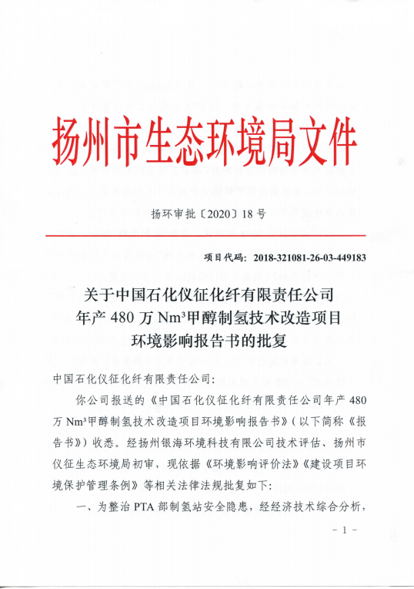

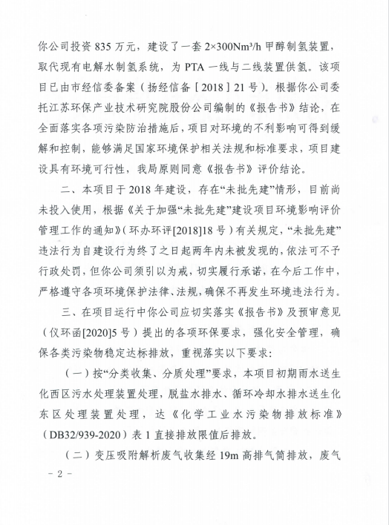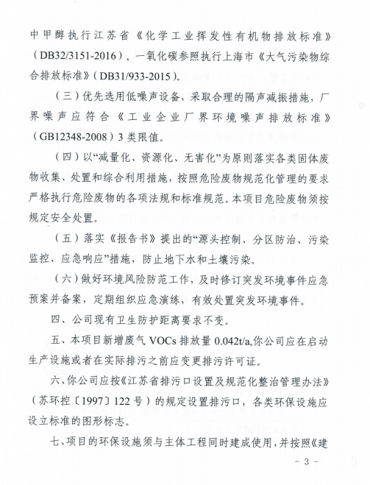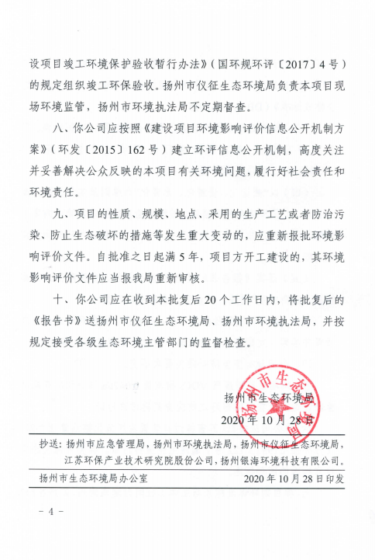

附件2——项目工况证明及生产设备、原辅材料情况说明
项目工况证明
产品名称及规格 | 本阶段年设计生产能力（万标准立方） | 本阶段日设计生产能力（万标准立方） | 验收期间生产能力 |  | 工况（%）
产品名称及规格 | 本阶段年设计生产能力（万标准立方） | 本阶段日设计生产能力（万标准立方） | 日期 | 产能（万标准立方） | 工况（%）
氢气 | 480 | 1.5 | 3.31 | 1.2 | 80
氢气 | 480 | 1.5 | 4.1 | 1.3 | 87
氢气 | 480 | 1.5 | 4.29 | 1.3 | 87
氢气 | 480 | 1.5 | 4.30 | 1.3 | 87

项目原辅料使用情况
名称 |  | 规格 | 状态 | 设计消耗量 | 实际消耗量 | 备注
一、原辅料
甲醇 |  | 精甲醇一级 | 液体 | 2640t/a | 2640t/a | 作原料，外购，管道运输
脱盐水 |  | 氯离子含量≤0.1mg/L，电导率≤5μs/cm | 液体 | 1680t/a | 1680t/a | 作原料，自产，管道运输
催化剂 |  | CuO：≥64.0  ZnO：≥13.5  Al₂O₃：＜10.0 | 固体 | 1.5m³/3a | 1.5m³/3a | 外购，定期更换
吸附剂 | 活性炭 | φ1.5*5mm | 固体 | 20m³/10a | 20m³/10a | 外购，定期更换
吸附剂 | 氧化铝 | φ3-5mm | 固体 | 20m³/10a | 20m³/10a | 外购，定期更换
吸附剂 | 分子筛 | φ1.6-2.5mm | 固体 | 20m³/10a | 20m³/10a | 外购，定期更换
导热油 |  | 联苯/联苯醚 | 液体 | /5a | /5a | 外购，定期更换
二、公用工程
仪器风 |  | ≥0.65MPa | 气体 | 15×2 kg/h | 15×2 kg/h | /
氮气 |  | ≥0.55MPa | 气体 | 150Nm³/次 | 150Nm³/次 | 调试用（正常无消耗）
冷却水 |  | ≥0.4MPa  ≤33.0℃ | 液体 | 24×2m³/h | 24×2m³/h | /
电力 |  | 220V、380V | － | 18×2 kW·h | 18×2 kW·h | /
高压蒸汽 |  | 8.5～9.5MPa  510～540℃ | 气体 | 750×2kg/h | 750×2kg/h | /

项目设备使用情况
序号 | 设备名称 | 规格 | 设计数量（台/套） | 实际数量（台/套）
1 | 甲醇卸车泵 | 20m³/h，出口压力：0.4 MPa，气动隔膜泵 | 1 | 1
2 | 甲醇输送泵 | 0.5m³/h，出口压力：0.4 MPa，电动计量泵(隔膜式) | 1 | 1
1 | 甲醇罐 | 90m³，Φ4500×7000(mm)，浮筒式铝浮盘 | 1 | 1
2 | 转化器 | Φ800×4500，1.5Mpag，15CrMo/Q345R材质 | 2 | 2
3 | 吸附塔 | φ1000×4800，1.3Mpag，Q345R、16MnIII材质 | 5 | 5
4 | 甲醇中间罐 | φ1200×1600，常温常压，Q235B材质 | 2 | 2
5 | 脱盐水缓冲罐 | φ1200×1600，常温常压，S30408材质 | 2 | 2
6 | 气液分离器 | Φ600×800，1.5Mpag，S30408材质 | 2 | 2
7 | 储油槽 | Φ1000×3500，常压，Q235B材质 | 1 | 1
8 | 膨胀槽 | Φ1000×2500，常压，Q235B材质 | 1 | 1
9 | 油气分离器 | φ400×600，常压，Q235B材质 | 2 | 2
10 | 汽化过热器 | φ450/550×3500，1.5Mpag，S32168材质 | 2 | 2
11 | 换热器 | φ300×2000，1.5Mpag，S30408材质 | 2 | 2
12 | 冷凝器 | φ300×2500，1.5Mpag，304材质 | 2 | 2
13 | 导热油加热器 | φ450×3000，1.5Mpag，Q345材质 | 2 | 2
14 | 水洗放空器 | φ400×2000，常温，常压，S30408材质 | 1 | 1

附件3——企业排污许可证
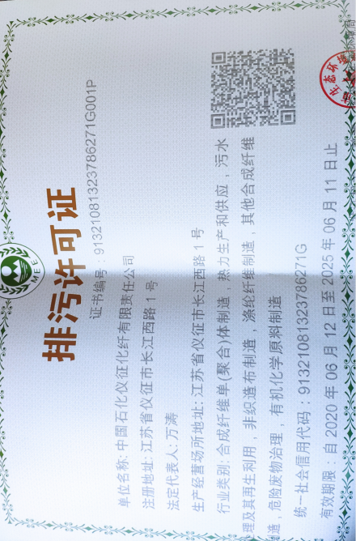
附件4——危废处置协议
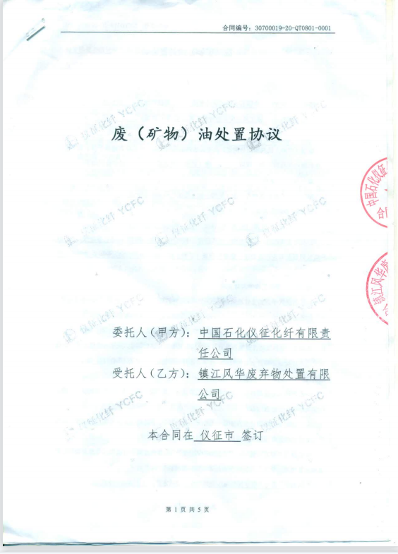
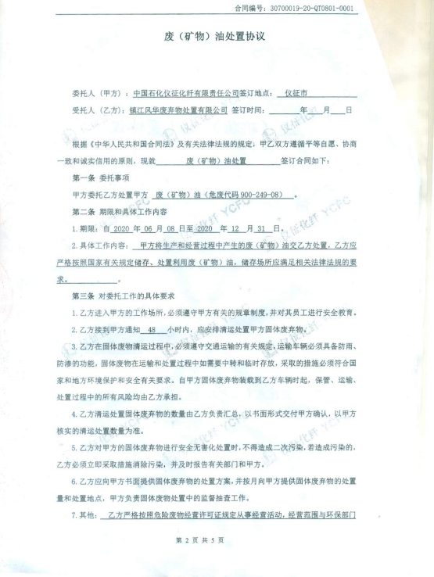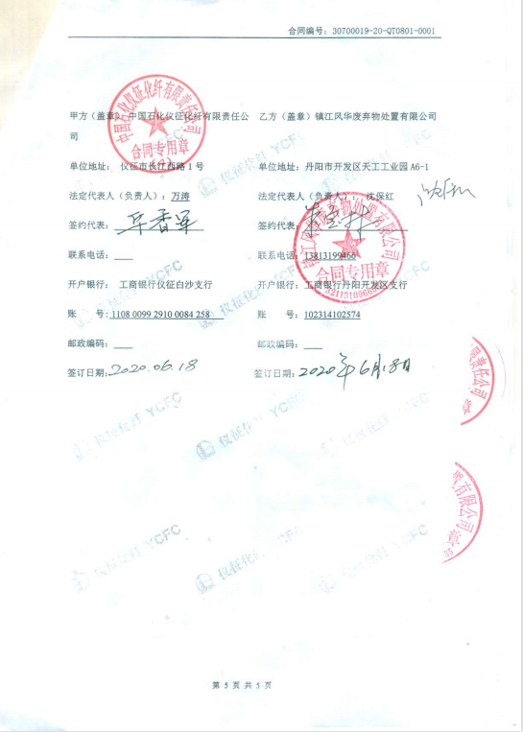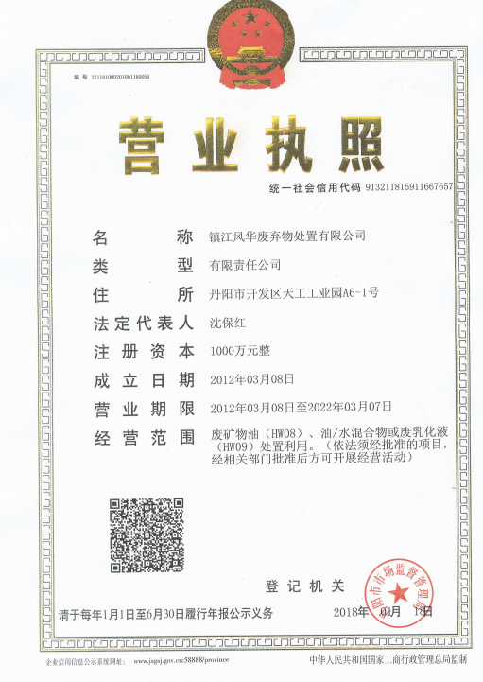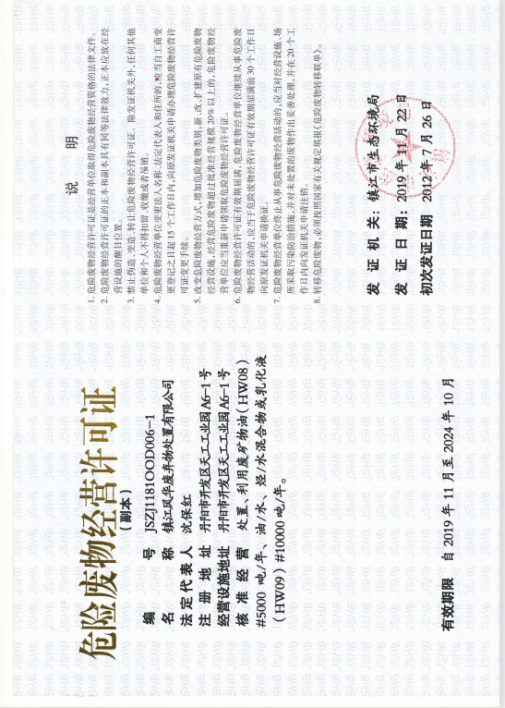

附件5——应急预案备案
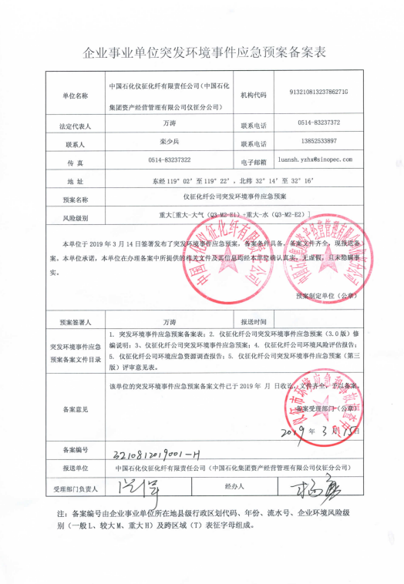
附件6——验收检测报告